Диагностика развития памяти у детей в возрасте от 6 до 10 лет
Методика "Оперативная память".
Методика применяется для изучения уровня развития кратковременной памяти.
Испытуемому вручается бланк, после чего экспериментатор дает следующую инструкцию.
Инструкция: "Я буду зачитывать числа - 10 рядов из 5 чисел в каждом (количество рядов, используемых в методике, варьируется от 5 рядов по 4 числа в каждом до максимального с учетом возрастных особенностей). Ваша задача - запомнить эти числа (5 или 4) в том порядке, в котором они прочтены, а затем в уме сложить первое число со вторым, второе с третьим, третье с четвертым, четвертое с пятым, а полученные четыре суммы записать в соответствующей строке бланка. Например: 6, 2, 1, 4, 2 (записывается на доске или бумаге). Складываем 6 и 2 - получается 8 (записывается); 2 и 1 - получается 3 (записывается); 1 и 4 - получается 5 (записывается); 4 и 2 - получается 6 (записывается)". Если у испытуемого есть вопросы, экспериментатор должен ответить на них и приступить к выполнению теста. Интервал между зачтением рядов - 25-15 секунд, в зависимости от возраста.
Тестовый материал:
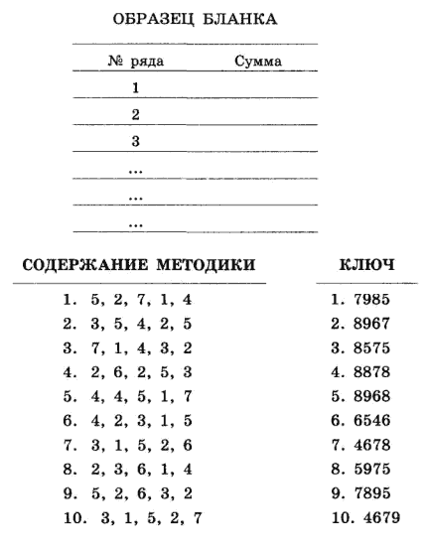

Подсчитывается число правильно найденных сумм (максимальное их количество - 40). С учетом возрастных особенностей используются следующие нормы:
6-7 лет - 10 сумм и выше
8-9 лет - 15 сумм и выше
10-12 лет - 20 сумм и выше
Методика удобна для группового тестирования. Процедура тестирования занимает мало времени - 4-5 мин. Для получения более надежного показателя оперативной памяти тестирование можно через некоторое время повторить, используя другие ряды чисел.
Методика "Долговременная память".
Экспериментальный материал состоит из следующего задания.
Экспериментатор сообщает: "Сейчас прочитаю вам ряд слов, а вы постараетесь их запомнить. Приготовились, слушайте внимательно:
стол, мыло, человек, вилка, книга, пальто, топор, стул, тетрадь, молоко".
Ряд слов зачитывается несколько раз, чтобы дети запомнили. Проверка происходит через 7-10 дней. Коэффициент долговременной памяти высчитывается по следующей формуле:
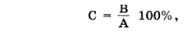
где А - общее количество слов,
В - количество запомнившихся слов,
С - коэффициент долговременной памяти.
Результаты интерпретируются следующим образом:
75-100% - высокий уровень;
50-75% - средний уровень;
30-50% - низкий уровень;
ниже 30% - очень низкий уровень.
Методика "Запомни пару".
Исследование логической и механической памяти методом запоминания двух рядов слов.
Необходимый материал: два ряда слов. В первом ряду между словами существуют смысловые связи во втором ряду они отсутствуют.
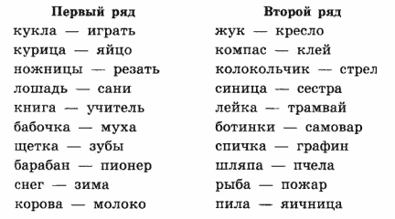
Ход выполнения задания. Экспериментатор читает испытуемому(ым) 10 пар слов исследуемого ряда (интервал между парой - 5 секунд). После 10-секундного перерыва читаются левые слова ряда (с интервалом 10 секунд), а испытуемый записывает запомнившиеся слова правой половины ряда.
Обработка данных задания. Результаты опыта записываются в таблицу:
